OPIS PRZEDMIOTU ZAMÓWIENIA DLA ZADANIA:
MIKOŁÓW DLA KLIMATU: Dostawa wraz z montażem instalacji fotowoltaicznej typu on-grid na budynku stróżówki Śląskiego Ogrodu Botanicznego w Mikołowie

Spis treści
Opis Przedmiotu Zamówienia 2
Zakres zamówienia obejmuje: 2
Zakres prac obejmuje: 2
Instalacje fotowoltaiczne 3
Konstrukcja nośna 4
Okablowanie 4
Charakterystyczne parametry określające miejsce montażu paneli fotowoltaicznych: 8
Wymagania dotyczące przestrzegania przepisów i norm związanych z poprawnym montażem instalacji fotowoltaicznej 13

Opis Przedmiotu Zamówienia

Dostawa wraz z montażem instalacji fotowoltaicznej typu on-grid na budynku stróżówki Śląskiego Ogrodu Botanicznego w Mikołowie w ramach projektu „Mikołów dla Klimatu – wdrażanie inwestycji z zakresu błękitno-zielonej infrastruktury w mieście”.
Przedmiotem zamówienia jest dostawa i montaż instalacji fotowoltaicznej na dachu budynku stróżówki Śląskiego Ogrodu Botanicznego w Mikołowie, przy ulicy Sosnowej 5. Instalacja będzie elementem systemu bioretencji Śląskiego Ogrodu Botanicznego w Mikołowie realizowanego w ramach projektu „Mikołów dla Klimatu – wdrażanie inwestycji z zakresu błękitno-zielonej infrastruktury w mieście”. Instalacja o mocy 9-15 kW powinna zostać dostosowana do potrzeb użytkownika jakim jest Śląski Ogród Botaniczny oraz możliwości technicznych dachu, na którym ma zostać zamontowana.

Zakres zamówienia obejmuje:
- budowę instalacji fotowoltaicznej o mocy w zakresie od 9 do 15 kW,
- wykonanie dokumentacji projektowej,
- uzyskanie wszelkich niezbędnych pozwoleń, warunków technicznych, opinii i uzgodnień wraz z pokryciem kosztów ich uzyskania, wymaganych w związku z realizacją przedmiotu zamówienia wraz z przyłączeniem do instalacji elektroenergetycznej Ogrodu Botanicznego w tym:
- przeprowadzenie uzgodnień projektu z rzeczoznawcą do spraw zabezpieczeń przeciwpożarowych dla instalacji,
- prace związane z przygotowaniem terenu, w tym trasy kablowe,
- montaż zabezpieczeń przeciwprzepięciowych oraz nadprądowych,
- wykonanie wewnętrznych linii zasilających do instalacji fotowoltaicznych,
- zakup, dostawę i montaż Instalacji fotowoltaicznych, zwanych dalej „instalacjami” wraz z ich przyłączeniem do instalacji elektroenergetycznej Ogrodu Botanicznego,
- wykonanie pomiarów wybudowanych instalacji fotowoltaicznych,
- uruchomienie Instalacji, konfiguracja, przeszkolenie personelu i uzyskanie niezbędnych dokumentów umożliwiających użytkowanie Instalacji.

Zakres prac obejmuje:
- wykonanie dokumentacji projektowej w tym dokumentacji powykonawczej,
- zakup, dostawa i montaż instalacji fotowoltaicznych wraz z ich przyłączeniem do instalacji elektroenergetycznej Ogrodu Botanicznego oraz uruchomieniem, jak również wszelkie inne czynności konieczne do należytego wykonania Przedmiotu Zamówienia, bądź wymagane zgodnie z obowiązującymi przepisami oraz zaleceniami właściwych organów,
- dobór, zakup, dostawa i montaż wszystkich niezbędnych do prawidłowego działania elementów Instalacji, w tym: modułów fotowoltaicznych, inwerterów, kabli, urządzeń ochrony przepięciowej, przeciążeniowej i odgromowej (jeśli niezbędna) – zapewniających wysoką jakość Instalacji,
- monitoring i opomiarowanie - wykonanie instalacji umożliwiającej Zamawiającemu zdalny nadzór nad poprawnością pracy Instalacji oraz nad aktualnym poziomem produkcji energii elektrycznej,
- instalacja rozdzielnic oraz wszelkich innych niezbędnych urządzeń peryferyjnych i materiałów niezbędnych do wykonania przedmiotu zamówienia;
- wykonanie robót zgodnie z obowiązującymi przepisami, należytą starannością i sztuką budowlaną na podstawie opracowanej przez wykonawcę dokumentacji projektowej,
- zgłoszenie i dokonanie wszelkich formalności z zakładem energetycznym celem dokonania odbioru,
- uprzątnięcie i uporządkowanie terenu po wykonanych pracach,
- zabezpieczenie terenu budowy z zachowaniem najwyższej staranności oraz zasad BHP i PPOŻ. oraz zabezpieczenie sprzętu i urządzeń,
- Dodatkowo wymagane jest dostarczenie schematu instalacji elektrycznej obiektu przedstawiający sposób podłączenia mikroinstalacji, a także dokumentacja: rysunki i schematy, instrukcje obsługi w języku polskim oraz wszystkie wymagane certyfikaty. oraz zobowiązanie do bezpłatnego wykonywania przeglądów instalacji PV co 2 lata przez okres sześciu lat.
Wymagania podstawowe:
Wszystkie materiały do wykonania układów instalacji OZE powinny spełniać minimalne parametry określone w niniejszym dokumencie oraz wymaganiom odpowiednich norm i aprobat technicznych. Wszystko stosowane materiały powinny być nowe, zgodnie z przepisami dopuszczone do obrotu krajowego, posiadające odpowiednie certyfikaty i standardy.

Instalacje fotowoltaiczne
Moduły fotowoltaiczne
układ modułów fotowoltaicznych oparta na modułach monokrystalicznych. Sprawność modułu paneli monokrystalicznych powinna wynosić powyżej 20%. Gwarancja producenta minimum 10 lat.

Falownik
Moc falownika powinna zostać dostosowana do mocy instalacji fotowoltaicznej. Powinien być wyposażony w funkcję ENS, która odpowiada za połączenie, które bezpiecznie oddziela instalację fotowoltaiczną od sieci w przypadku awarii sieci lub pracach przy niej. Falownik powinien być wyposażony w ochronniki przepięciowe, które chronią moduły i elektronikę przed szkodliwym przepięciem.
Falownik powinien być dostosowany do zakładanej instalacji fotowoltaicznej oraz powinien spełniać między innymi poniższe parametry: Jako przemiennik częstotliwości przewidziano falowniki o następujących parametrach:
- moc maksymalna strony AC pojedynczego urządzenia 1 fazowego: 1kW, 1.5kW, 2kW, 3kW
- moc maksymalna strony AC pojedynczego urządzenia 3 fazowego: 3KW, 4kW, 5kW, 6kW, 7 kW, 8kW, 9 kW, 10kW, 15kW, 17kW, 20kW
- rozłącznik DC zintegrowany
- komunikacja - RS485 lub Ethernet, dodatkowo moduł komunikacyjny (GPRS) wbudowany lub jako osobne urządzenie dołączone do falownika
- śledzenie MPPT >98,2%
- kompatybilność z normami: EN 61000-6-1, EN61000-6-2, EN 61000-6-3, EN 61000-6-4, IEC 62109-1
- stopień ochrony IP65 lub wyższy
- praca w zakresie temperatur od -25°C do +60°C
- gwarancja minimum 10 lat
Zakres prac montażowych obejmuje również:
- Zabudowanie przeciwpożarowego wyłącznika prądu PV w pobliżu istniejącego złącza energetycznego na zewnątrz budynku;

Konstrukcja nośna
Zastosowane konstrukcje nośne powinny spełniać minimalne wymagania określone poniżej:
- konstrukcje wsporcze dachowe - aluminium
- system kotwienia balastowy
- elementy łączne (śruby, wkręty, nakrętki, podkładki) stal nierdzewna A2 wg. normy DIN 933,912, ISO 4017,4762
- gwarancja producenta minimum 12 lat

Okablowanie
Okablowanie w części prądu stałego (pomiędzy panelami fotowoltaicznymi a falownikiem) zaprojektowane zostały z użyciem przewodów jednożyłowych o przekroju 6 mm² lub większym, jeżeli wymaga tego instalacja. Całość okablowania powinna być prowadzona w korytkach kablowych odpornych na działanie promieniowania UV (instalacja na zewnątrz budynku). Luźne odcinki przewodów należy mocować do konstrukcji wsporczej przy pomocy opasek kablowych również odpornych na promieniowanie UV. Złączki systemowe powinny być zaciskane na końcówkach przewodów zgodnie z wytycznymi producenta, z odpowiednią siłą, z użyciem dedykowanego narzędzia.
Parametry okablowania DC:
- napięcie znamionowe: 0,6/1kV,
- podwójna izolacja
- przekrój min. 6 mm²
- żyła: miedziana, wielodrutowa, giętka wg. EN 60228 kl. 5
- izolacja: mieszanka bezhalogenowa
- powłoka: mieszanka bezhalogenowa, odporna na UV, kolor czarny
- temperatura pracy: -40 °C do +90 °C
- napięcie pracy: DC: Uo/U = 0,9kV/1,8kV
- odporność pojedynczego kabla na rozprzestrzenianie płomienia zgodnie z EN 60332-1

Połączenie między falownikami, a rozdzielnicą AC z użyciem kabla o parametrach, co najmniej YKY 3x2,5 mm², jeżeli wymaga tego instalacja, innym zapewniającym zgodne z obowiązującymi przepisami, prawidłowe oraz bezpieczne użytkowanie systemu. Minimalny przekrój przewodów należy tak dobrać, aby spadek napięcia systemu nie był większy niż 1% napięcia znamionowego.

- Zakres robót objętych Specyfikacją
Roboty, których dotyczy specyfikacja, obejmują wszystkie czynności umożliwiające i mające na celu montaż instalacji fotowoltaicznych wskazanej lokalizacji.
Zakres robót montażowych obejmuje wykonanie:
- Instalacje fotowoltaiczne
  - montaż konstrukcji pod panele PV
  - montaż paneli PV na konstrukcji
  - ułożenie tras kablowych i kabli od paneli PV do rozdzielnicy elektrycznej
  - montaż rozdzielnicy PV
  - montaż układu automatyki
  - wykonanie prób instalacji oraz sprawdzających prawidłowe działanie aparatury
  - uruchomienie układu i regulacje
Zakres prac obejmuje również:
- wykonanie niezbędnych otworów montażowych w celu wprowadzenia urządzeń, zamurowanie otworów montażowych po wprowadzeniu urządzeń,
- wykonanie przepustów w miejscach przejść tras kablowych/przewodów przez ściany, dach lub inne przeszkody,
- uszczelnienie przepustów,
- uporządkowanie miejsca prowadzonych prac po zakończonej instalacji i naprawa ewentualnych uszkodzeń.

- Wykonanie montażu
  - Instalacje fotowoltaiczne
Moduły fotowoltaiczne należy montować wraz z konstrukcją wsporczą zgodnie z dokumentacją techniczną i zaleceniami producenta. Podłączenie modułów fotowoltaicznych w stringi i do falownika sieciowego należy dokonać tak, aby zostały otrzymane optymalne parametry pracy (napięcie i natężenie prądu stałego). Falownik sieciowy zostaje podłączony do rozdzielni głównej budynku z zastosowaniem rozłącznika nadprądowego o charakterystyce B.
Należy stosować okablowanie solarne dedykowane do instalacji fotowoltaicznych dla napięcia pracy 1000V DC. Izolacja okablowania solarnego musi być odporna na zewnętrzne warunki atmosferyczne i promieniowanie UV. Należy stosować przewody o przekroju minimum 6mm².

Ochronę przed porażeniem prądem elektrycznym zapewni:
- zachowanie odległości izolacyjnych,
- izolacja robocza,
- samoczynne wyłączenie w układzie sieciowym

Wszystkie elementy metalowe elektrowni PV w szczególności konstrukcja wsporcza oraz moduły muszą zostać objęte systemem uziemionych połączeń wyrównawczych. Konstrukcję stołów należy uziemić osiągając rezystancję uziemienia poniżej 10 Ohm.
Falowniki po stronie AC i DC muszą być chronione ogranicznikami przepięć minimum typ II. Minimalny przekrój przewodu ochronnego do połączenia ograniczników przepięć 6 mm². Maksymalna odległość przewodu ochronnego do szyny wyrównania potencjałów 10 metrów.
Wykonawca obowiązany jest udzielić minimum 60 miesięcznej gwarancji na jakość wykonania prac montażowych.

  - Roboty towarzyszące
Roboty towarzyszące przy każdym typie instalacji OZE to: przygotowanie i zabezpieczenie miejsca prac, zaplanowanie kolejności prac i rozdział obowiązków wśród instalatorów, bieżące naprawy wyrządzonych uszkodzeń na terenie nieruchomości, wykończenie prac instalatorskich, sprzątanie miejsca prowadzonych prac w uzgodnieniu z właścicielem nieruchomości.

- Odbiór instalacji fotowoltaicznej
Roboty podlegają następującym etapom odbioru:
- odbiór częściowy,
- odbiór końcowy.
Odbiór częściowy powinien być przeprowadzany dla tych elementów lub części instalacji, do których zanika dostęp w wyniku postępu prac montażowych. Odbiór częściowy przeprowadza się w trybie przewidzianym dla odbioru końcowego. Po dokonaniu odbioru częściowego należy sporządzić protokół potwierdzający prawidłowe wykonanie robót, zgodność wykonania instalacji z projektem technicznym i pozytywny wynik niezbędnych badań odbiorczych. W przypadku negatywnego wyniku odbioru częściowego, w protokole należy określić zakres i termin wykonania prac naprawczych lub uzupełniających. Po wykonaniu tych prac należy ponownie dokonać odbioru częściowego.
Odbiór końcowy polega na finalnej ocenie rzeczywistego wykonania robót w odniesieniu do ich ilości, jakości i wartości. Nastąpi po zabudowie licznika i przekazaniu instalacji do eksploatacji.
Komisja odbierająca roboty dokona ich oceny jakościowej na podstawie przedłożonych dokumentów, wyników badań, pomiarów, ocenie wizualnej oraz zgodności wykonania robót z dokumentacją projektową. Podstawowym dokumentem do dokonania odbioru końcowego robót jest Protokół Końcowego Odbioru. Do odbioru końcowego Wykonawca jest zobowiązany przygotować następujące dokumenty:
- dokumentację projektową z naniesionymi zmianami oraz dodatkową, jeśli została sporządzona w trakcie realizacji umowy,
- wyniki pomiarów kontrolnych i badań,
- deklaracje zgodności lub certyfikaty zgodności wbudowanych materiałów.

W przypadku, gdy według komisji, roboty pod względem przygotowania dokumentacyjnego nie będą gotowe do odbioru końcowego, komisja w porozumieniu z Wykonawcą wyznaczy ponowny termin odbioru końcowego robót. Wszystkie zarządzone przez komisje roboty poprawkowe lub uzupełniające będą zestawione wg wzoru ustalonego przez Wnioskodawcę. Terminy wykonania robót poprawkowych i robót uzupełniających wyznaczy komisja.

  - Warunki odbioru wykonanej instalacji fotowoltaicznej
Oględziny instalacji elektrycznych.
Oględziny należy wykonać przed przystąpieniem do prób i po odłączeniu zasilania instalacji. Oględziny mają na celu stwierdzenie, czy wykonana instalacja lub urządzenie:
- spełniają wymagania bezpieczeństwa,
- zostały prawidłowo zainstalowane i dobrane oraz oznaczone zgodnie z projektem,
- nie posiadają widocznych uszkodzeń mechanicznych, mogących mieć wpływ na pogorszenie bezpieczeństwa użytkowania.

Zakres oględzin obejmuje sprawdzenie prawidłowości:
- wykonania instalacji pod względem estetycznym (jakość wykonanej instalacji),
- ochrony przed porażeniem prądem elektrycznym,
- doboru urządzeń i środków ochrony w zależności od wpływów zewnętrznych,
- ochrony przed pożarem i skutkami cieplnymi,
- doboru przewodów do obciążalności prądowej i spadku napięcia,
- wykonania połączeń obwodów,
- doboru i nastawienia urządzeń zabezpieczających i sygnalizacyjnych,
- umieszczenia odpowiednich urządzeń odłączających i łączących,
- rozmieszczenia oraz umocowania aparatów, sprzętu i osprzętu,
- oznaczenia przewodów fazowych, neutralnych, ochronnych oraz ochronno-neutralnych,
- umieszczenia schematów, tablic ostrzegawczych lub innych informacji na oznaczenie obwodów, bezpieczników, łączników, zacisków itp.,
- wykonania dostępu do instalacji i urządzeń elektrycznych w celu ich wygodnej obsługi i konserwacji.

Estetyka i jakość wykonanej instalacji.
O jakości i estetyce wykonanej instalacji decydują następujące czynniki:
- zastosowanie jednego gatunku i zachowanie jednakowej kolorystyki sprzętu elektroinstalacyjnego,
- trwałość zamocowania sprzętu do podłoża oraz innych elementów mocujących i uchwytów,
- zamocowanie sprzętu na jednakowej wysokości w danym pomieszczeniu z zachowaniem zasad prostoliniowości mocowania,
- właściwe zabezpieczenie przed korozją elementów urządzeń i instalacji narażonych na wpływ czynników atmosferycznych.

Ochrona przed porażeniem prądem elektrycznym.
Należy sprawdzić prawidłowość dobrania środków ochrony przed porażeniem prądem elektrycznych oraz ich zgodność z normami. Skuteczność ochrony przeciwporażeniowej należy sprawdzić pomiarami powykonawczymi.
Sprawdza się zgodność instalacji z wymaganiami normy PN-IEC 60364-4-41 oraz PN-IEC60364-4-47.

Ochrona przed pożarami i skutkami cieplnymi.
Należy sprawdzić, czy:
- instalacje i urządzenia elektryczne nie stwarzają zagrożenia pożarowego dla materiałów lub podłoży, na których (w pobliżu których) są zainstalowane,
- urządzenia mogące powodować powstawanie łuku elektrycznego są odpowiednio zabezpieczone przed jego negatywnym oddziaływaniem na otoczenie,
- urządzenia zawierające ciecze palne są odpowiednio zabezpieczone przed rozprzestrzenianiem się tych cieczy,
- urządzenia do wytwarzania pary, gorącej wody lub powietrza mają wymagane zabezpieczenie przed przegrzaniem,
- dostępne części urządzeń i aparatów nie zagrażają poparzeniem
- urządzenia wytwarzające promieniowanie cieplne nie zagrażają, wystąpieniem niebezpiecznych temperatur.
Sprawdza się zgodność instalacji z wymaganiami normy PN-IEC60364-4-42 i PN-IEC60364-4

Połączenia przewodów.
Należy sprawdzić, czy:
- połączenia przewodów są wykonane przy użyciu odpowiednich metod i osprzętu,
- nie jest wywierany przez izolację nacisk na połączenia,
- zaciski nie są narażone na naprężenia spowodowane przez podłączone przewody. Sprawdza się zgodność instalacji z wymaganiami normy PN-82/E-06290, PN-86/E-06291
- Warunki techniczne wykonania i odbioru konstrukcji aluminiowej.
- Warunki BHP wg „Warunki techniczne wykonania i odbioru robót budowlano-montażowych tom III - Konstrukcje stalowe" pkt. 2.11., oraz innych przepisów, obowiązujących przy prowadzeniu robót budowlano-montażowych,
- Wymagania techniczne i badania konstrukcji stalowej przy wykonywaniu, montażu i odbiorze wg PN-B-06200:2002, oraz „Warunki techniczne wykonania i odbioru robót budowlano- montażowych, tom III - Konstrukcje stalowe",
- Dokładność osadzenia kotew stalowych w belkach +/- 1mm,
- Po dokręceniu nakrętek mocujących konstrukcję stalową do fundamentu, nakrętki zabezpieczyć przed odkręceniem.

Poprawna praca instalacji.
Należy wykonać pomiary parametrów pracy instalacji w celu weryfikacji czy wszystkie zainstalowane urządzenia pracują poprawnie. W tym celu należy dla zmierzonej wartości natężenia promieniowania słonecznego uruchomić instalację i zmierzyć:
- napięcie pracy ciągu modułów fotowoltaicznych
- natężenie pracy ciągu modułów fotowoltaicznych
- generowaną moc przez falownik
Należy zanotować warunki pomiarów i wszelkie uwagi.

Charakterystyczne parametry określające miejsce montażu paneli fotowoltaicznych:

Lokalizacja:
Budynek znajduje się w gminie Mikołów, obrębie Mokre, na terenie Śląskiego Ogrodu Botanicznego w Mikołowie. Zlokalizowany jest w obrębie działki nr 486/38. Jest to duża działka obejmująca cały „Ogród Żółty” – część ŚOB w Mikołowie. Budynek stróżówki znajduje się przy wjeździe do Ogrodu, przy ulicy Sosnowej. Cała działka zlokalizowana jest na wzniesieniu (Sośnia Góra, 329 m n.p.m.), a sama stróżówka u podnóża tego wzniesienia.

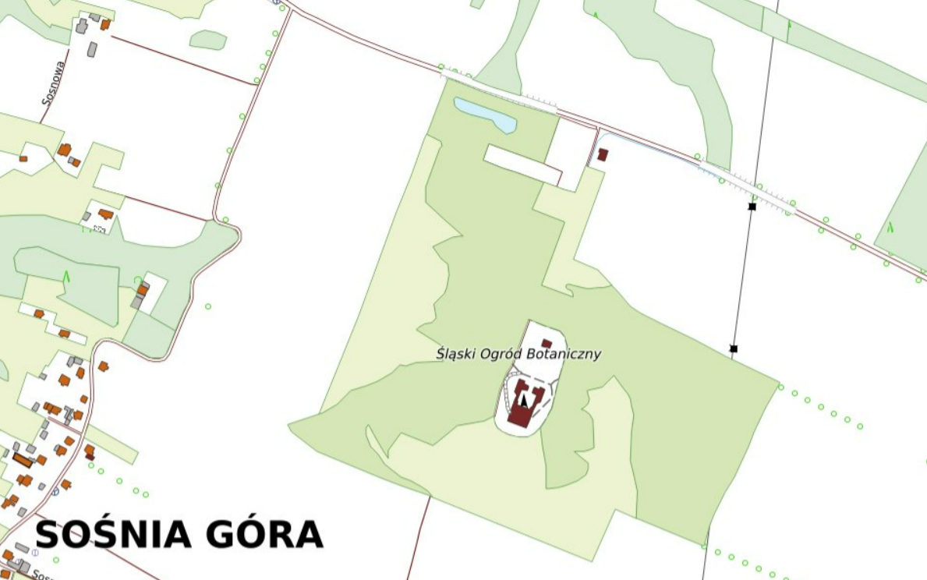
Rysunek 1 Lokalizacja budynku stróżówki na mapie topograficznej (geoportal.gov.pl)

Uwarunkowanie terenu:
Pokrycie terenu działki to głównie roślinność drzewiasta i parkowa, utwardzone ścieżki piesze, a także budynek Centrum Edukacji Przyrodniczej i Ekologicznej Śląskiego Ogrodu Botanicznego, oraz plac zabaw. Budynek stróżówki znajduje się w sąsiedztwie drogi asfaltowej, brukowanej drogi dojazdowej do Ogrodu oraz parkingów: brukowanych oraz szutrowego. Otoczenie działki to tereny polne oraz leśne, z przepływającym po stronie północnej względem Ogrodu ciekiem wodnym – dopływem Jasienicy. Obszar objęty inwestycją dotyczy budynku stróżówki i najbliższego otoczenia (Ryc. 2-6).

Charakterystyka budynku
Jednopiętrowy budynek powojskowy będący pozostałością po obecnej w tym miejscu jednostce wojskowej. Odremontowany w 2012 roku. W budynku znajdują się pomieszczenia techniczne Śląskiego Ogrodu Botanicznego w Mikołowie oraz ogólnodostępne toalety. Dach płaski o średnim nachyleniu trzech stopni ku tyłowi budynku (na stronę wschodnią). Powierzchnia około 150 m², obejmuje również dwa kominy. Dach pokryty styropapą.
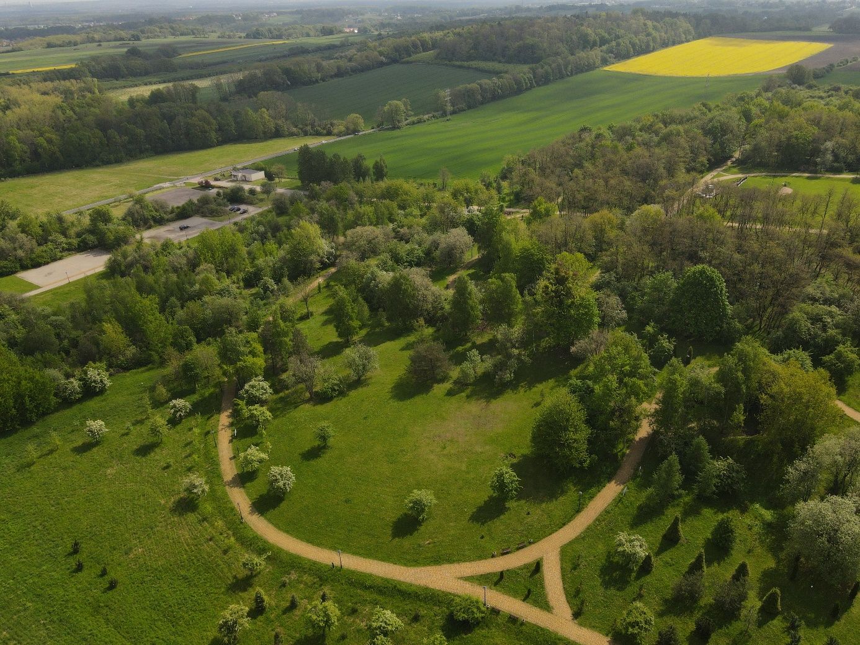 Ryc. 2. Lokalizacja budynku stróżówki na zdjęciu lotniczym (fot. Marek Kawęcki)
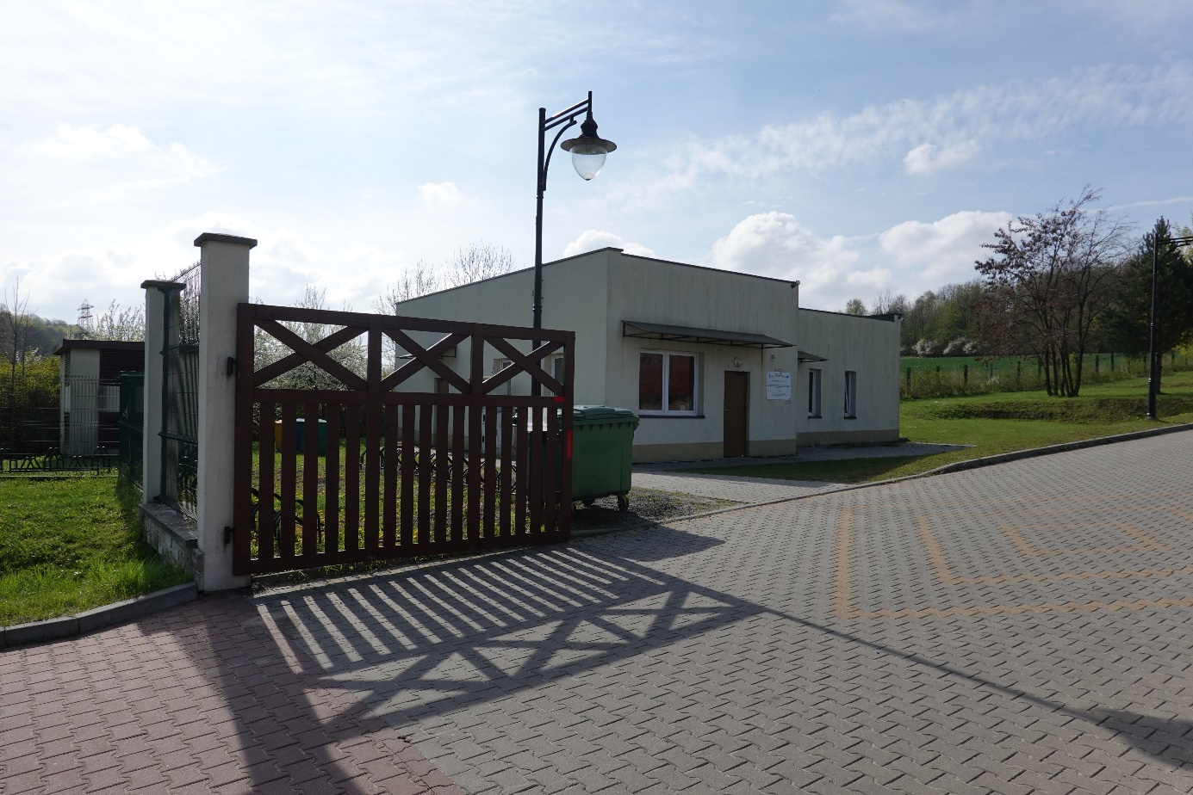Ryc. 3. Widok na budynek stróżówki od strony wjazdu na teren Ogrodu Żółtego (fot. własna)
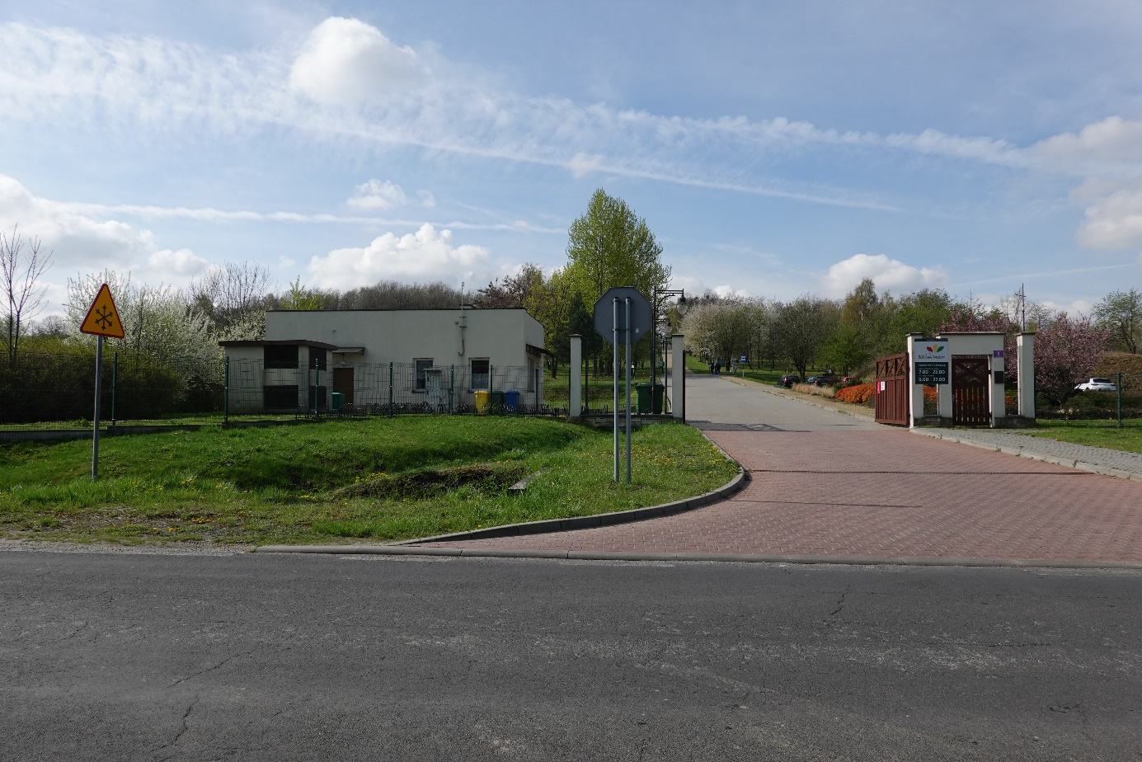Ryc. 4. Widok na budynek stróżówki od strony ulicy Sosnowej (fot. własna)
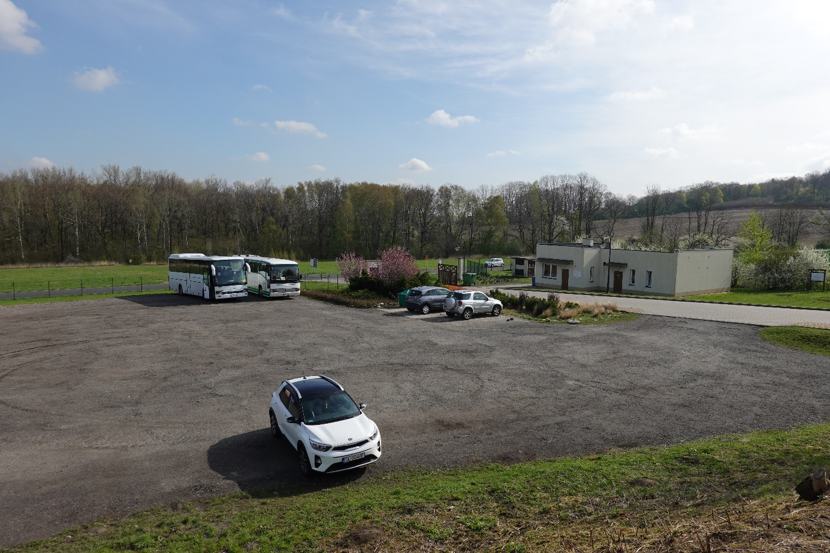 Ryc. 5. Widok na budynek stróżówki od strony parkingu (fot. własna)
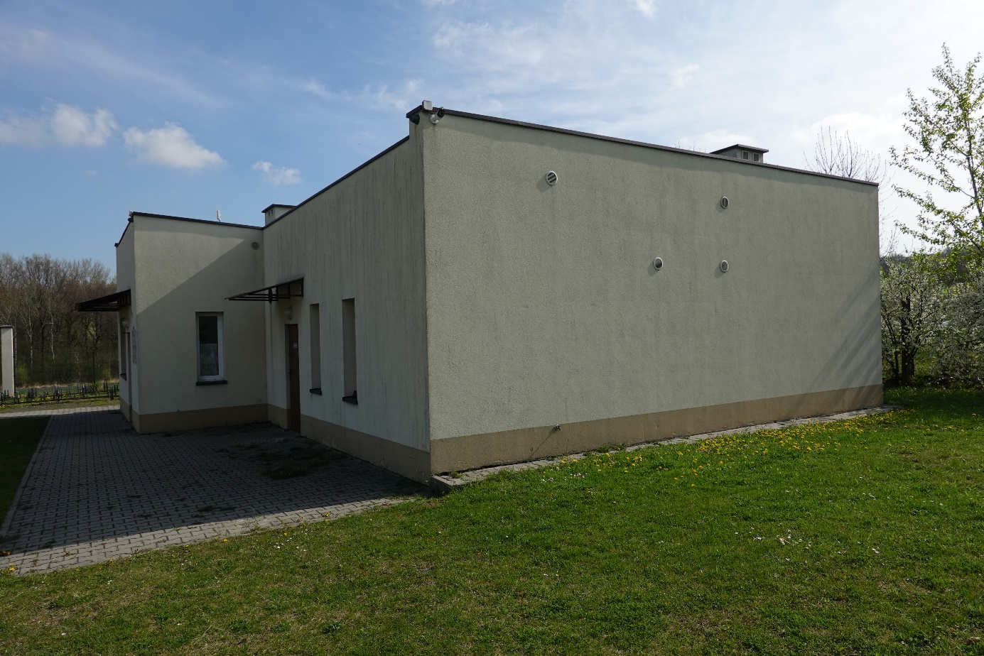Ryc. 5. Widok na południową ścianę stróżówki (fot. własna)
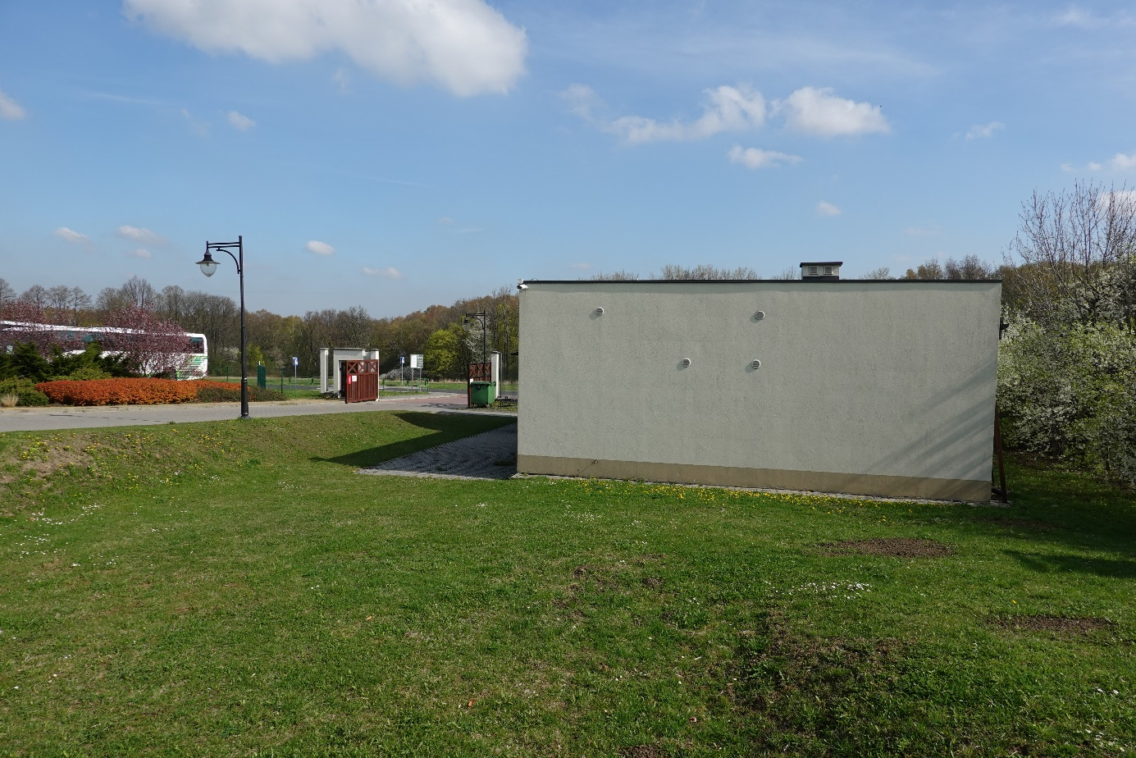 Ryc. 6. Widok na południową ścianę stróżówki (fot. własna)

Wymagania dotyczące przestrzegania przepisów i norm związanych z poprawnym montażem instalacji fotowoltaicznej
- PN-87/E-90056. Przewody elektroenergetyczne ogólnego przeznaczenia do układania na stałe. Przewody o izolacji i powłoce polwinitowej, okrągłe.
- PN-87/E-90054. Przewody elektroenergetyczne ogólnego przeznaczenia do układania na stałe. Przewody jednożyłowe o izolacji polwinitowej.
- PN-IEC 60364 - norma wieloarkuszowa. Instalacje elektryczne w obiektach budowlanych.
- PN-E-04700:1998/2000. Wytyczne przeprowadzania pomontażowych badań odbiorczych.
- PN-IEC 61024 - norma wieloarkuszowa. Ochrona odgromowa obiektów budowlanych.
- PN-86/E-05003.01. Ochrona odgromowa obiektów budowlanych. Wymagania ogólne.
  - N-SEP-E-004. Budowa linii kablowych.
- Rozporządzenie Ministra Infrastruktury z dnia 02.09.2004 r. w sprawie szczegółowego zakresu i formy dokumentacji projektowej, specyfikacji technicznych wykonania i odbioru robót budowlanych oraz programu funkcjonalno-użytkowego (Dz. U. nr
  - 202/2004 i 75/2005).
- Rozporządzenie Ministra Infrastruktury z dnia 7 kwietnia 2004 w sprawie warunków technicznych jakim powinny odpowiadać budynki i ich usytuowanie Dz. U z dnia 12 maja 2004 z załącznikiem (wykaz Polskich Norm obowiązującego stosowania),
- Rozporządzenie Ministra Budownictwa i Przemysłu Materiałów Budowlanych w sprawie bezpieczeństwa i higieny pracy przy urządzeniach i instalacjach energetycznych Dz. U.80/99.
- Warunki techniczne wykonania i odbioru robót budowlano-montażowych. Tom V. Instalacje elektryczne.
- Warunki techniczne wykonania i odbioru robót budowlano-montażowych. Tom III. Konstrukcje stalowe.
- PN-B-06200:2002 Konstrukcje stalowe budowlane. Warunki wykonania i odbioru.
- PN-EN 10025:2002 Wyroby walcowane na gorąco z niestopowych stali konstrukcyjnych.
- Dz.U.02.191.1596 Rozporządzenie Ministra Gospodarki z dnia 30 października 2002r. w sprawie minimalnych wymagań dotyczących bezpieczeństwa i higieny pracy w zakresie użytkowania maszyn przez pracowników podczas pracy

